2 速度の合成（Ⅱ）
（岩城浩平）
１図のように、速度で動いている乗物の窓から
乗 物
小石小石
に垂直な方向の速度で小石を投げたとき、地面に対
する小石の速度が2図のようになるということが納得
できずの向きに飛ぶと考える生徒が多い。
そこで教卓の上で簡単に実験して見せる方法を考えた。 [１図]
用具 力学台車1台、長き1ｍくらいの棒、PSSC二次
元の衝突用ガイドレールとガラス玉
（1）棒に平行に力学台車を置き、力学台車の上に台車 ＋
の向きに垂直で、棒の方へガラス玉がころがるように [２図]
ガイドレールを置く。
① 力学台車が静止した状態でガラス玉をころがし、棒に衝突し、垂直にはねかえる
ことを確認する。
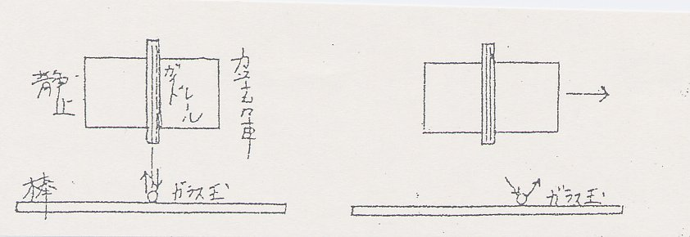
② 次に力学台車
を静かに動かし
ながら、ガラス
玉をころがし、
棒に衝突する様
子からガラス玉
に台車の速度が
与えられていることを確認することができる。
（2）棒に平行に力学台車を置き、力学台車の上に斜め後方にガラス玉が転がるように
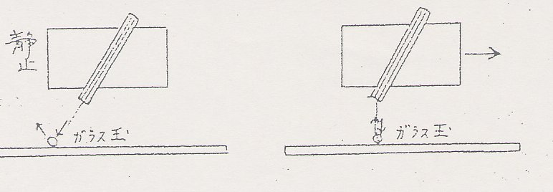
ガイドレールを置く。
① 力学台車が静
止した状態でガ
ラス玉をころが
し、棒にぶつか
り斜め後方には
ねかえることを
確認する。
② 次に力学台車を静かに動かし、適当な速さのときガラス玉をころがすと
ガラス玉は棒に対して垂直に衝突し、垂直にはねかえるようにすることができる。

参考
（2）の②のときは台車の速度とガラス玉がガイドレールを離れるときの速度がどのような関係になっているかを考えさせる。例えば、台車の速度ベクトルとガラス玉がガイドレール上をころがる方向とを与え、作図によってガラス玉がガイドレールの斜面から得た速度と、教卓に対する速度を求めさせる。

（問） （答）
台車の速度 台車の速度
台車に対するガラス球の速度
ガイドレールの向き
教卓に対するガラス玉の速度

